(opracowała Katarzyna Falkowska)

***WSPOMAGANIE DZIECKA Na naszym podwórku***

**PONIEDZIAŁEK - *15.06.2020***

1. **„Plac zabaw” -** praca z obrazkiem, rozwijanie mowy i umiejętności budowania zdań.

Przyjrzyj się obrazkom, opowiedz co na nich widzisz? Opowiedz jak wygląda twoje podwórko.

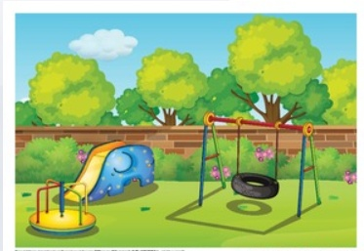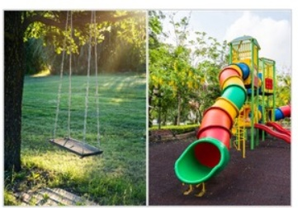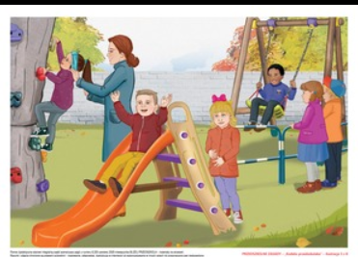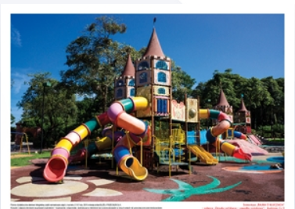

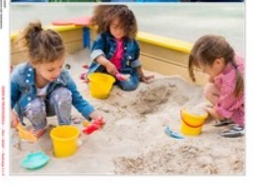

1. **„Ćwiczenie ruchowe” -** skakanie na skakance lub ćwiczenia ruchowe na trampolinie

*Korzystaj z ładnej pogody i w miarę możliwości spędzaj dużo czasu na świeżym powietrzu.*

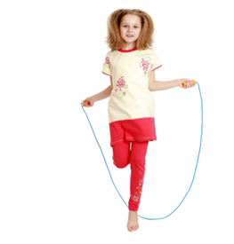 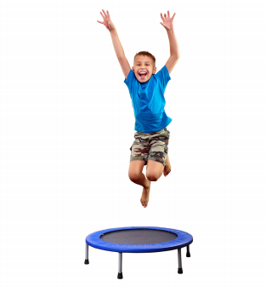

1. **„Koszulka na letnie zabawy” -** ćwiczenie graficzne.

Rysuj mazakiem po śladach, a całą koszulkę pokoloruj kredką.

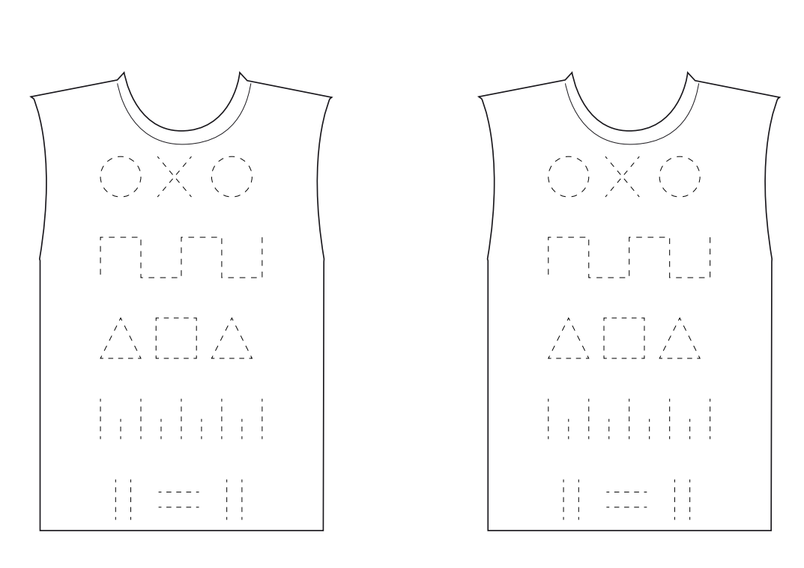

**WTOREK - *16.06.2020***

1. **„ Kolorowe owoce” -** ćwiczenia matematyczne, doskonalenie dodawania w zakresie sześciu na konkretach, opatrzenie się z zapisem cyfrowym.

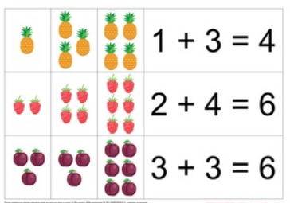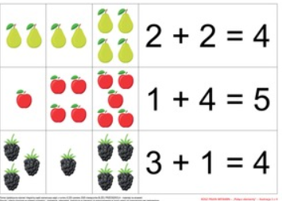

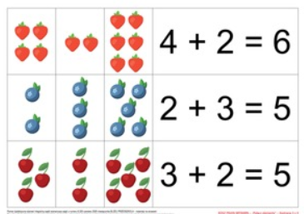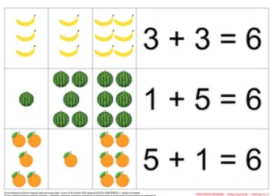

1. **Zabawa w klasy** - ćwiczenie ruchowe

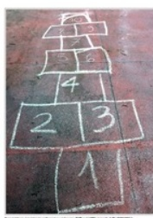

1. **kilka propozycji usprawniających dotyk**, **ćwiczących umiejętność koncentracji uwagi oraz doskonalących sprawność komunikowania własnych sugestii i odczuć**.

Rozpoznawanie palców- rysowanie na plecach palcem, zadaniem dziecka jest odtworzyć wzór np. na tacy z kaszą lub powiedzieć, wskazać co było narysowane;

- lokalizowanie bodźców (w którym miejscu dotknęłam cię) przy otwartych lub zamkniętych oczach;

- zabawy przedmiotami o różnej strukturze (wyciąganie z worka i odgadywanie co to jest bez kontroli wzrokowej, wybieranie przedmiotów o określonej strukturze np. miękkie, twarde, szorstkie itp.);

- „Dotykowe pudełko”: można wykorzystać pudełko po butach lub poszewkę na poduszkę, umieść w środku różne przedmioty, po czym poproś dziecko, by wkładając rękę do pudełka spróbowało zgadnąć, jakiego przedmiotu dotyka;

- „Malowanie dłońmi, stopami”: farbę przeznaczoną do malowania palcami możesz zmieszać z innymi materiałami, np. kaszą, piaskiem, ryżem itp. Stwórzcie też własną „farbę” z kisielu, galaretki czy pianki do golenia

1. **Zagadki muzyczne** [https://www.youwatchtube.com/?v=rXaURvBhjsI](https://www.youtube.com/watch?v=rXaURvBhjsI)

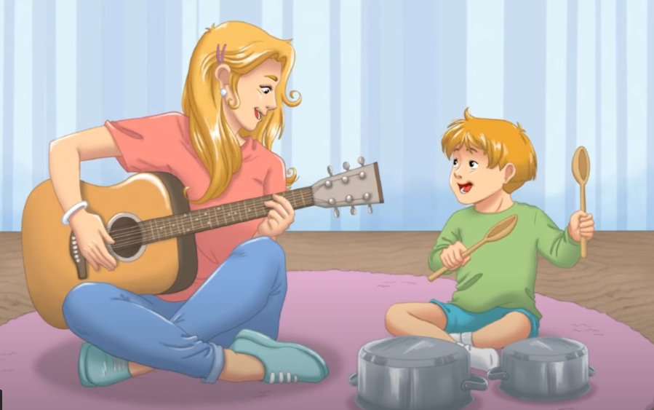

**ŚRODA - *17.06.2020***

1. **"Papierwe sworki” -** przestrzennapraca plastyczna

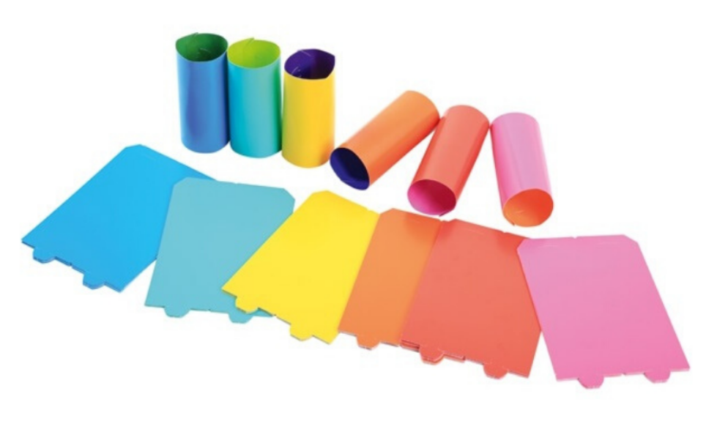Do wykonania pracy potrzebujesz:

Papier korowy,

Rolki po papierze toaletowym

Klej

Nożyczki

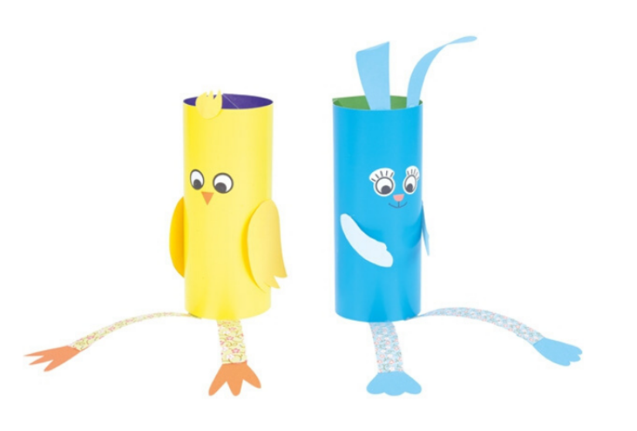

1. **„Wylosuj, zapamiętaj i pokaż” - ć**wiczenia gimnastyczne.

Spośród wszystkich kart wylosuj jedną, przypatrz się uważnie postaci znajdującej się na karcie, wykonaj ćwiczenie zgodne z poleceniem znajdującym się na karcie. Następnie wylosuj drugą kartę i wykonaj ćwiczenie z pierwszej i tej nowo wylosowanej. Losujesz dalej kolejną kartę. Zadanie polega na zapamiętaniu i odegraniu swoich scenek w prawidłowej kolejności.

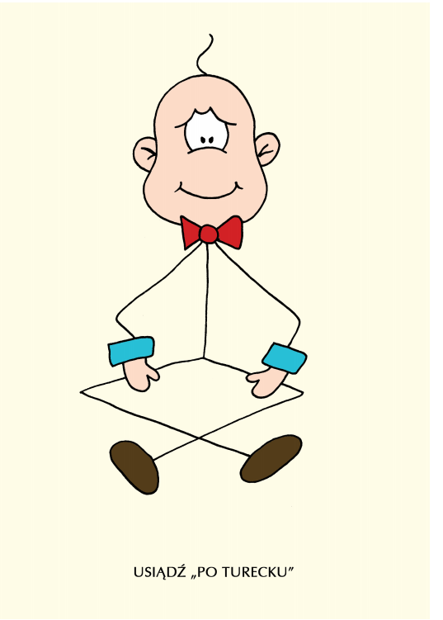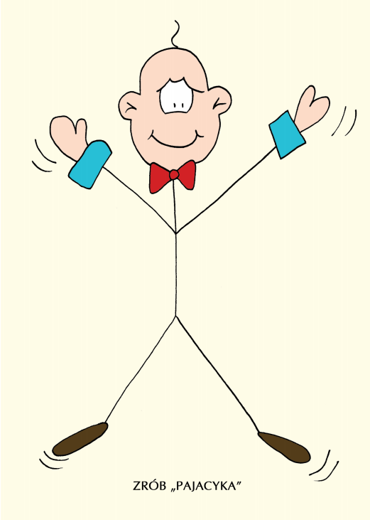 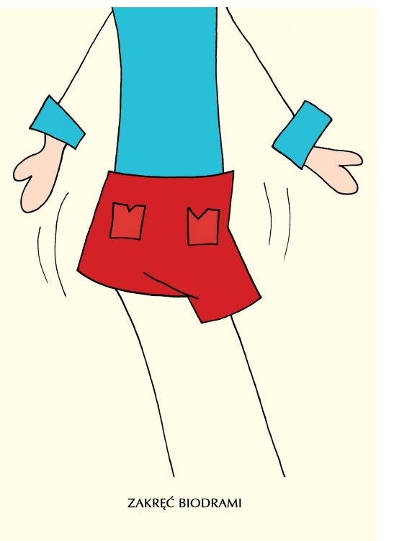

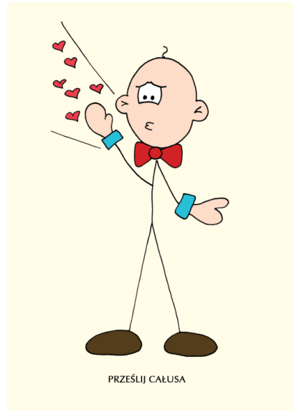 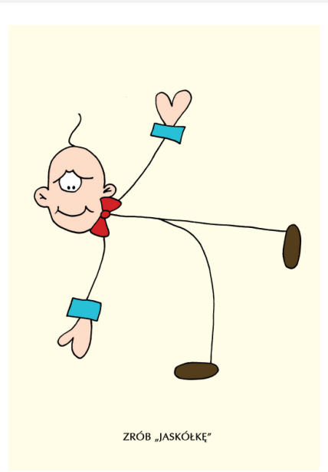 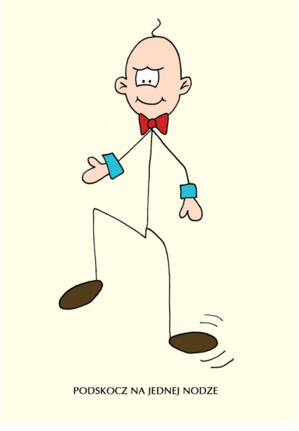

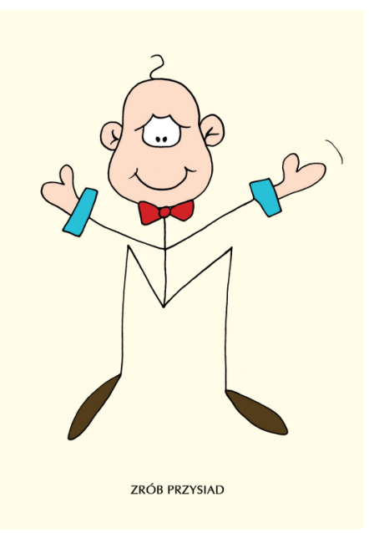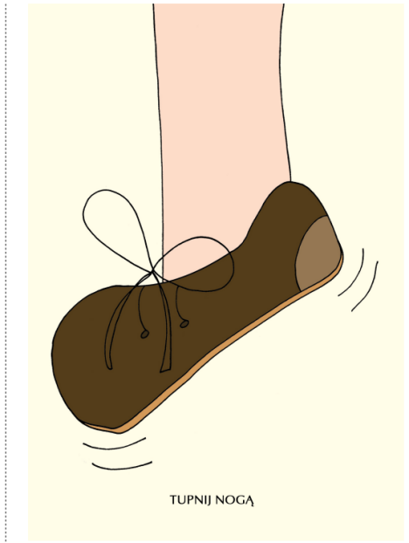 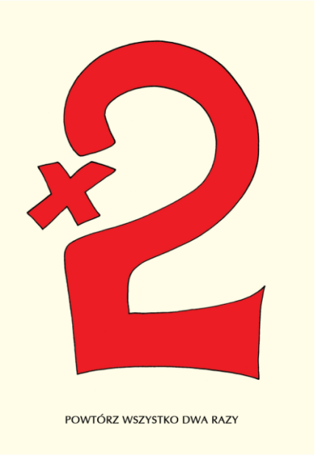 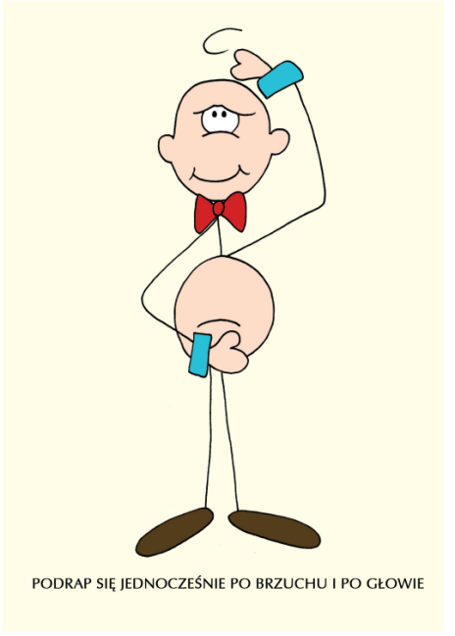 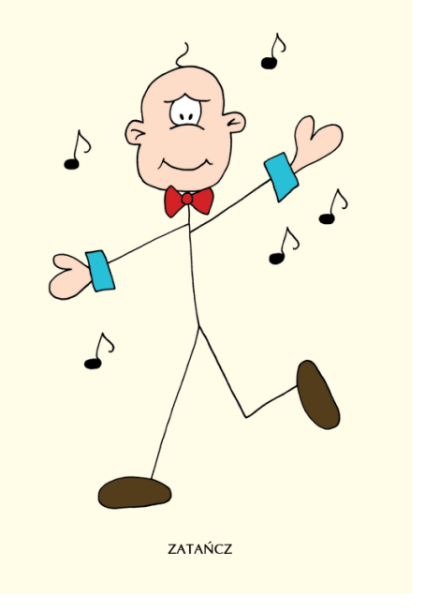 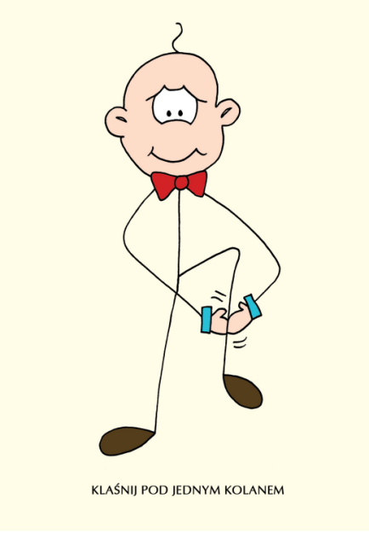

1. **„Znajdź różnice” -** zaznacz różnice krzyżykiem, pokoloruj jeden obrazek.

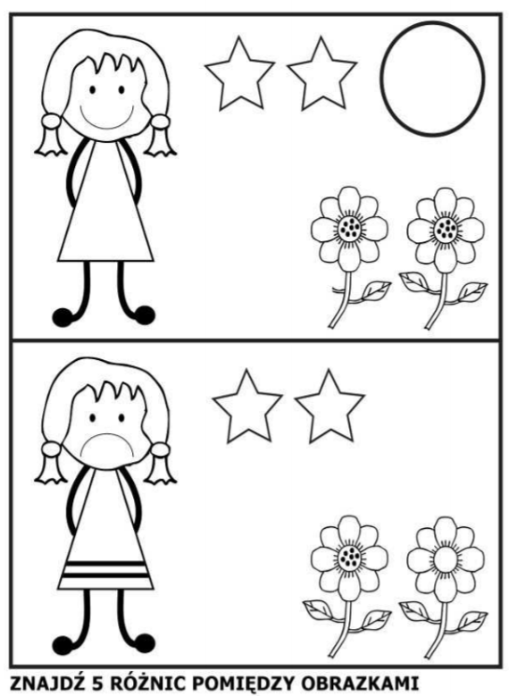

**CZWARTEK - *18.06.2020***

1. **„Geometryczny rytm” *-*** ćwiczenie rozwijające koordynacje wzrokową

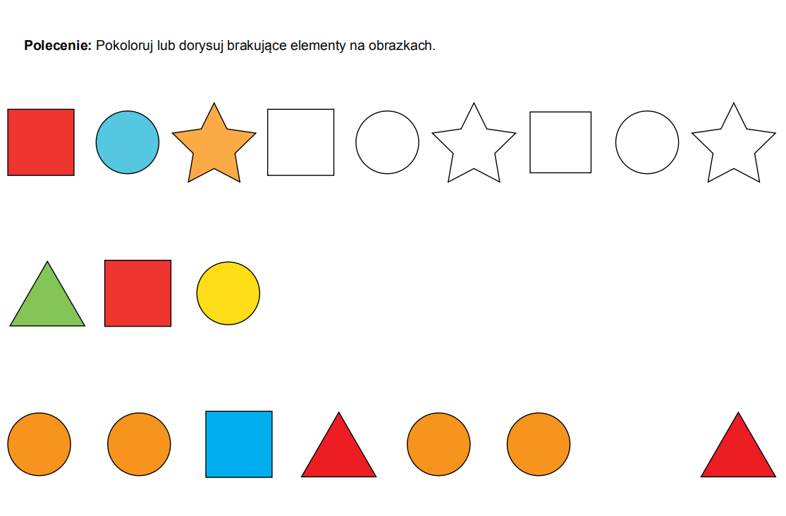

1. **Ćwiczenia doskonalące motorykę dużą!** •

* Sprawne chodzenie po drodze równej i z przeszkodami. •
* Chodzenie z wysokim unoszeniem kolan (chód bociani, idziemy po wysokiej trawie) •
* Jazda na rowerze •
* Podskoki obunóż i na jednej nodze. •
* Stanie na jednej nodze „bocian”. •
* Zabawy z piłką: odbijanie, rzucanie, chwytanie, podrzucanie, kopanie, turlanie •
* Przenoszenie przedmiotów z jednej strony ciała na drugą •
* Krążenie ramion (przed sobą, z boku). •
* Zabawy na czworakach np. naśladowanie zwierząt lwa, kota, psa itp. •
* Rzucanie do celu np. woreczków, kuli papierowych •
* siad skrzyżny z wyprostowanymi plecami •
* Podnoszenie się do stania bez użycia rąk.
* Ruch na świeżym powietrzu – spacery, bieganie, podskakiwanie, jazda na

1. **„Mój domek”** - zabawa rozwijająca sprawność manualną i koordynacje wzrokowo-ruchową.

*Wytnij elementy znajdujące się poniżej domku i wklej je w odpowiednie miejsca zgodne z kształtem. Czy wszystkie elementy dokleisz?*

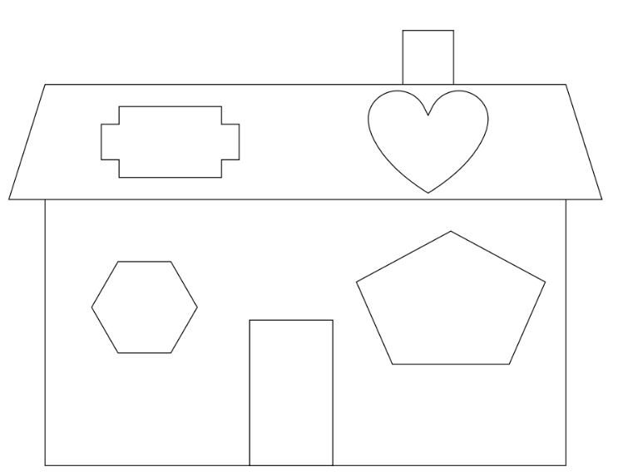

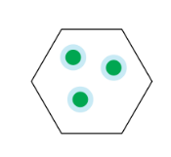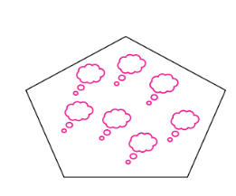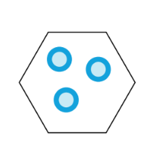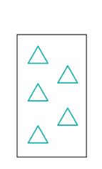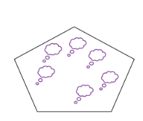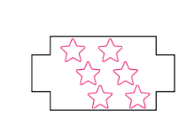

**PIĄTEK - *19.06.2020***

1. **„Tworzymy rymy” -** zabawa słuchowa.

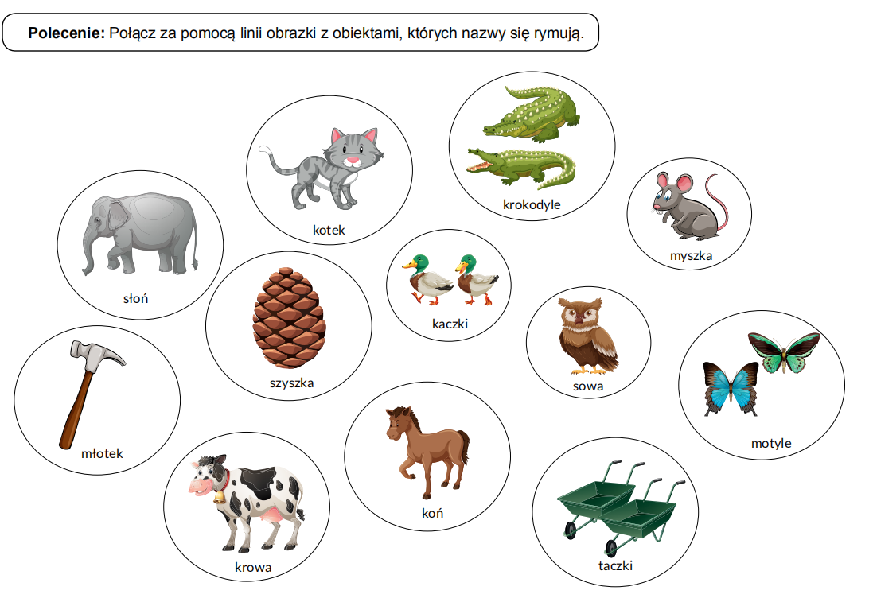

**2.Zabawy na świeżym powietrzu** - aktywność ruchowa. Jeśli masz własne podwórko proponuję zabawę na nim, jeśli nie poproś rodziców aby wybrał sie z tobą na spacer lub plac zabaw.

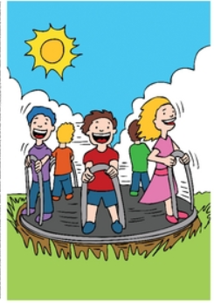

**3.„Kwiaty przed moim domem”** - zabawa plastyczna z wykorzystaniem farb.

Potrzebne będą:

* farby
* pędzel

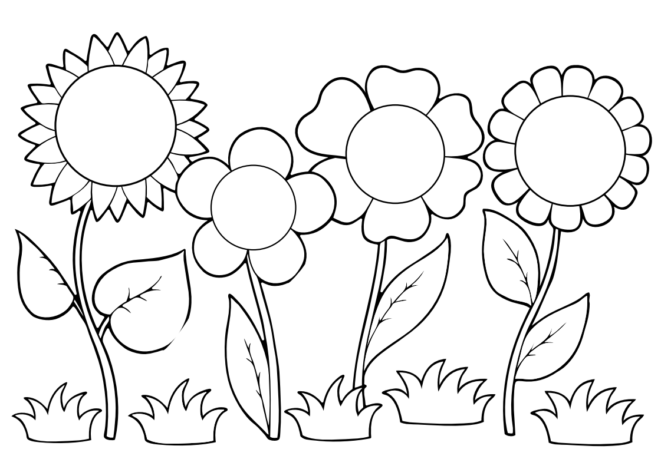

**4.„Zabawa z nożyczkami”** - ćwiczenie motoryki małej

